l'usage : l'heure version 1a
Aujourd’hui, Elsa Clairon nous apprend à lire l’____________. Pardon, vous savez déjà lire l’heure ? C’est ce que vous croyez. Accrochez-vous !
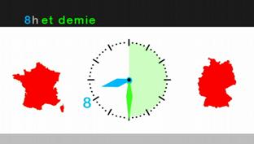
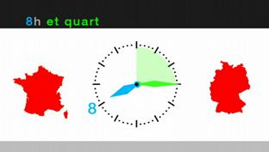
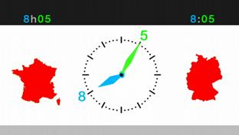
Souvenez-vous,________________, vous avez appris à lire l’heure à l’aide d’une______________horloge. Nous allons faire de même. ______________________________________ ? Huit heures cinq (8h05), pareil en allemand, "acht Uhr fünf"(8:05), mais les Allemands diront plutôt "fünf nach acht",............après................. Il faut le savoir.
Bon, l’aiguille des___________________avance… ____________… Les Français disent sagement huit heures quinze(8h15), huit heures plus quinze minutes ou plutôt huit heures__________________, huit heures plus le quart d’une heure. Du côté allemand, ça se complique : on peut dire "acht Uhr fünfzehn" (8:15), huit heures quinze, mais on dira plutôt "Viertel nach acht", le quart après huit. Sauf que voilà,___________________, dans certaines parties de l’Allemagne, vous entendrez "Viertel neun", le quart de neuf, sous-entendu : le quart de l’heure avant neuf est passé. C’est tordu ? Complètement,_______________________________.
Allez, faisons encore tourner les aiguilles. Les Français disent huit heures trente (8h30), huit heures plus trente minutes ou plutôt huit heures_____________________, huit heures plus une demi-heure. Tout simplement. En Allemagne, ça donnera "acht Uhr dreißig" (8:30), huit heures trente, ou plus généralement "halb neun", demi-neuf, sous-entendu la demie avant neuf. Le avant, "vor",_____________________dit mais bon, il suffit de le savoir… Vous commencez maintenant à comprendre______________________il arrive que les Français ratent leur_______________en Allemagne…
Mais nos aiguilles tournent encore d’un____________de tour… Il est________________________ : Huit heures quarante-cinq (8h45), disent les Français, huit heures plus 45 minutes, ou neuf heures______________________________, neuf heures moins un quart d’heure.__________________. Du côté allemand, on dira "acht Uhr fünfundvierzig" (8:45), huit heures quarante-cinq, plus généralement "Viertel vor neun", le quart avant neuf. Mais attention, là où certains Allemands disaient tout à l’heure "Viertel neun", le quart de neuf, pour désigner huit heures et quart, savez-vous ce qu’ils disent maintenant pour désigner neuf heures moins le quart ? ils disent "drei Viertel neun" : trois quarts de neuf. Les trois quarts de l’heure qui précède neuf heures sont écoulés.
Vous suivez ? Rassurez-vous,__________amis français, les Allemands s’y perdent___________et j’ai déjà assisté à de curieuses discussions à rendre pâles les surréalistes. Style : "drei Viertel sechs" ? Non, "Viertel sechs". Mais non, "Viertel nach sechs" ! Mais non, "Viertel vor sieben" ! …

